豆一大区间震荡
策略逻辑：
一．利多因素：1.2015年大豆种植继续减少。国产大豆直补并未改变减产局面，就种植收益来讲，玉米相对仍高于大豆。2015年大豆播种面积较去年预计减少10%至15%。这对于大豆尤其是远月合约是重要支撑（见下图左）。
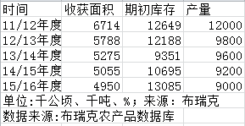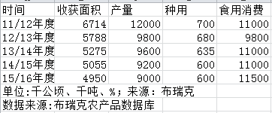
2.国产大豆作为非转基因大豆，与进口大豆有着本质区别，目前尚未有进口大豆对国产大豆的大规模食用替代。大豆食用消费近几年一直保持稳定，而且消费量已逐渐超过国内总产量（上图右）。
3.根据交易所的交割规则，大豆一号不能用进口大豆交割替代，豆一和进口大豆价格迥异。受进口大豆低价和出油率更高的冲击，国产大豆已完全退出压榨领域，食用领域尚未受冲击。
二.利空因素：1.新季大豆即将上市，供应得到改善。
2.期货价格受注册仓单压制，目前交易所仓单26000多张，如果大豆价格上涨导致交割利润出现，会刺激贸易商交割。
3.进口大豆价格收美豆丰产影响有进一步降低的可能，对国产大豆造成冲击，食用替代是否大规模进行需要继续观察。
- 总结：大豆一号播种逐年减少，其食用价值短期难以被进口大豆替代，大豆消费存在一定缺口，对大豆价格构成支撑。但受低价美豆冲击，大豆价格亦难独善其身，因此大豆区间震荡为主，回落做多，高位抛空，风险不大。
四. 交易策略：豆一A1601预计 4000至4400大区间震荡,4100上方尝试做多，轻仓为主，4000至4100区间加仓。持有成本不超过4180，4050下方重新评估价格走势，阶段止损视基本面情况变化而定。

